MOUSSE DI TONNO CON POMODORINI SECCHI
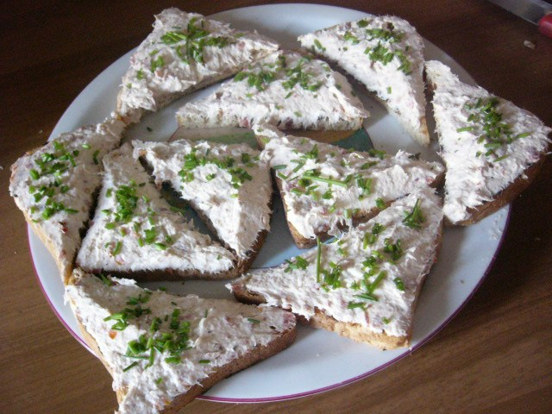
Difficoltà
Facile
Ingredienti
- 250 gr di ricotta
- 1 scatoletta di tonno sott'olio da 120 gr
- 5/6 pomodori secchi
- una decina di steli di erba cipollina
- sale
Preparazione
Tritare a coltello, abbastanza finemente i pomodori secchi e, a parte, il tonno sgocciolato.
In una ciotola, con una spatola, lavorare a crema la ricotta e poi amalgamarvi dentro i pomodori secchi e il tonno.
Aggiustare di sale, spalmare su crostini di pane tostato e guarnire con l'erba cipollina tagliata finemente con una forbice.

